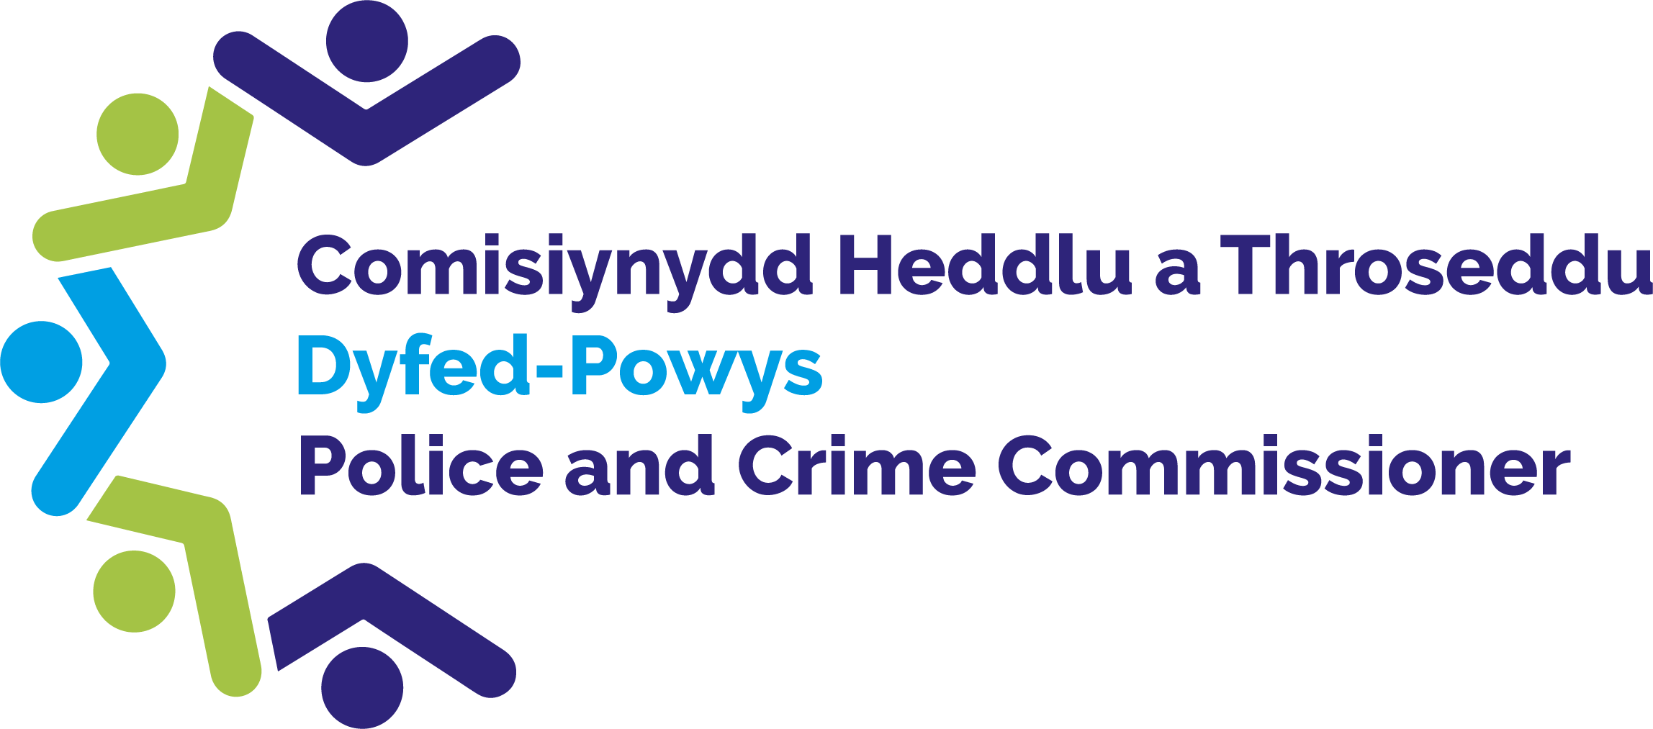

Comisiynydd Heddlu a Throseddu
Dyfed-Powys

Ymarfer Hap-samplu
gan y Panel Craffu

Troseddau Ymosod
a Gwir Niwed Corfforol

Canfyddiadau ac Adborth Aelodau’r Panel

Medi 2024
Cynnwys

1.0 Trosolwg 2
2.0 Cefndir, diben a methodoleg 2
3.0 Cymeradwyaeth gan gadeirydd y panel 3
4.0 Camau a gymerwyd yn dilyn cyfarfod blaenorol y panel 3
5.0 Meysydd i’w gwella 4
6.0 Ystyried achosion oedolion am droseddau cyffuriau 4
7.0 Ystyried achosion ieuenctid am droseddau cyffuriau 8
8.0 Asesiadau’r panel hyd yma 13
9.0 Ethnigrwydd a rhywedd 15
10.0 Ffocws y panel yn y dyfodol 16
11.0 Camau gweithredu 16

Trosolwg
Ar 23 Medi 2024, cyfarfu aelodau o’r panel craffu ar ddatrysiadau y tu allan i’r llys i adolygu detholiad o naw achos ieuenctid a naw achos oedolion yn ymwneud â’r drosedd o ymosod a gwir niwed corfforol yr ymdriniwyd â nhw drwy ddatrysiad y tu allan i’r llys.
Cynhaliwyd y cyfarfod hwn yn rhithwir trwy gyfrwng Microsoft Teams.

Cefndir, diben a methodoleg
Diben y panel craffu ar ddatrysiadau y tu allan i’r llys yw asesu, craffu a rheoli yn annibynnol ansawdd y defnydd o ddatrysiad y tu allan i’r llys gan Heddlu Dyfed-Powys. Gall y panel wneud argymhellion, rhoi adborth ar achosion unigol i swyddogion, cyfathrebu canfyddiadau, hyrwyddo arfer gorau a nodi anghenion datblygu polisi neu anghenion hyfforddiant posibl i’w hystyried gan yr heddlu neu asiantaethau eraill sy’n gysylltiedig. Ni all y panel newid canlyniad gwreiddiol yr achos.
Mae aelodaeth y panel yn cynnwys partneriaid o fewn y system cyfiawnder troseddol sy’n cynnwys, ond heb fod yn gyfyngedig i, aelodau o Heddlu Dyfed-Powys, Swyddfa Comisiynydd yr Heddlu a Throseddu, y Gwasanaeth Prawf, Gwasanaeth Erlyn y Goron, y Tîm Cyfiawnder Ieuenctid a mainc o ynadon.
Gyda’i gilydd mae aelodau’r panel yn cytuno ar faes i ganolbwyntio arno ym mhob cyfarfod. Maent yn cael ffeiliau achos perthnasol bythefnos cyn pob cyfarfod, sydd wedi’u dewis ar hap gan gadeirydd y panel. Yna, mae’r panel yn cyfarfod i drafod pob achos a, lle bo’n bosibl, yn dod i gasgliad ynghylch priodoldeb y gwarediad. Wrth benderfynu ar hyn, mae’r panel yn ystyried y meini prawf canlynol:
• Barn ac adborth y dioddefwr a’r troseddwr
• Cydymffurfedd â pholisi’r heddlu
• Y rhesymeg dros y penderfyniad a’r canlyniad
• Yr effaith bosibl ar y gymuned
• Yr amgylchiadau a difrifoldeb y drosedd
• Opsiynau eraill posibl a allai fod wedi bod ar gael
Mae’r panel yn trafod pob achos ac yn eu categoreiddio fel un o’r canlynol:
• Defnydd priodol sy’n gyson â pholisi
• Defnydd priodol ond bod gan aelodau’r panel deimladau anfoddog
• Defnydd amhriodol neu anghyson â pholisi
• Y panel yn methu â dod i gasgliad

Cymeradwyaeth gan gadeirydd y panel

Rwyf i Carys Morgans (printiwch eich enw) yn cadarnhau fy mod wedi darllen yr adroddiad, a’i fod yn cynrychioli’n llawn y farn a fynegwyd gan y panel yn ystod ein hymarfer hap-samplu, dyddiedig 17 Mehefin 2024.

Llofnodwyd:  __
Dyddiad: 11.12.2024 __

Camau a gymerwyd yn dilyn cyfarfod blaenorol y panel
Mae rhai o’r camau gweithredu sy’n ymwneud ag achosion oedolion, a gynigiwyd o’r cyfarfod diwethaf, wedi’u newid neu eu dileu ers hynny. Mae hyn yn uniongyrchol o ganlyniad i bolisi cyffuriau diwygiedig Heddlu Dyfed-Powys nad oedd y panel yn ymwybodol ohono o’r blaen. Mae’r polisi newydd yn pwysleisio y gall swyddogion nawr roi datrysiad cymunedol oedolion ar gyfer unrhyw ‘feddiant syml’ ar gyffuriau (unrhyw fath o gyffur) yn ddiderfyn (heb unrhyw gyfyngiad ar nifer y datrysiadau cymunedol oedolion y gall unigolyn eu cael) i unigolion, hyd yn oed os ydynt yn ddefnyddwyr profiadol (nid yw euogfarnau blaenorol a chudd-wybodaeth yn pennu cymhwysedd).
O ganlyniad i waith y panel craffu ar ddatrysiadau y tu allan i’r llys, mae’r camau gweithredu canlynol wedi’u cwblhau ers y cyfarfod diwethaf:
- Dosbarthwyd fersiwn diwygiedig o’r cylch gorchwyl newydd ymhlith aelodau’r panel. Roedd y diwygiadau’n cynnwys ychwanegiadau at y rhestr o aelodau, ailfrandio gwarediadau y tu allan i’r llys yn ddatrysiadau y tu allan i’r llys a fersiwn ddiwygiedig i atodiad E sy’n cynnwys y dadansoddiad a’r meini prawf ar gyfer y gwahanol fathau o ddatrysiadau y tu allan i’r llys sydd ar gael.
- Mae’r cam gweithredu i Swyddfa Comisiynydd yr Heddlu a Throseddu i gysylltu â’r swyddog archwilio troseddau a digwyddiadau i adolygu’r rhestr achosion wedi’i ohirio tan y cyfarfod nesaf, oherwydd salwch. Diben y cam hwn yw sefydlu rhestr safonol o ffeiliau achosion ar gyfer y rhestr o achosion oedolion a phobl ifanc yr effeithiwyd arnynt ers gweithredu system cronfa ddata newydd yr heddlu a elwir yn Niche.
- Tynnwyd sylw at gam gweithredu o’r cyfarfod blaenorol yn ymwneud â defnydd amhriodol o’r gwarediad cyfiawnder adferol ieuenctid ar gyfer troseddau cyffuriau i bobl ifanc, gyda gwaith parhaus yn cael ei wneud i ledaenu’r neges hon a’i rhaeadru i swyddogion Heddlu Dyfed-Powys. Mae ffrwd newyddion trwy fewnrwyd yr heddlu, gyda gohebiaeth gan y Prif Arolygydd Cyfiawnder Troseddol wedi’i anfon at swyddogion a bydd hwn yn cael ei fonitro’n barhaus gan grwpiau gweithredol wrth symud ymlaen.
- Mae’r swyddog a fu’n ymwneud ag achos ieuenctid 2 o’r cyfarfod diwethaf (17 Mehefin 2024) wedi cael adborth ynghylch canfyddiadau’r panel ynglŷn â’r gofyniad am gyfaddefiad llawn.
- Mae’r swyddog a fu’n ymwneud ag achos ieuenctid 3 o’r cyfarfod diwethaf (17 Mehefin 2024) wedi cael adborth ynghylch canfyddiadau’r panel bod y datrysiad y tu allan i’r llys yn amhriodol gan nad oedd yn amlwg nad oeddent wedi cysylltu â thîm cyfiawnder ieuenctid yr heddlu cyfagos. Dywedodd y prif arolygydd a oedd yn gyfrifol am y cam hwn fod y tîm troseddau ieuenctid wedi cadarnhau’r penderfyniad ar ddatrysiad y tu allan i’r llys gyda’r heddlu perthnasol ar gyfer cymorth yn y gwasanaeth cyffuriau ac alcohol. Fodd bynnag, dywedodd y prif arolygydd hefyd y byddai’n atgoffa pob swyddog ynglŷn â’r polisi ar gyfer gwarediadau adferol ieuenctid gan sicrhau bod hwn yn ddigwyddiad unigol.
- Mewn perthynas â’r cam gweithredu ar gyfer achos ieuenctid 4, dywedodd y prif arolygydd ei fod wedi anfon nodyn atgoffa at bob aelod o staff i gysylltu â’r Tîm Troseddau Ieuenctid, gan hefyd eu hatgoffa o’r polisi gwarediadau adferol ieuenctid. Roedd hyn yn ymwneud â gwarediad adferol ieuenctid a roddwyd am drosedd yn ymwneud â chyffuriau lle’r oedd yr unigolyn ifanc wedi cael rhybudd amodol ieuenctid o’r blaen. Pe bai’r swyddog a fu’n ymwneud â’r achos wedi ymgynghori â’r Tîm Troseddau Ieuenctid yn briodol, efallai y byddai hyn wedi’i osgoi.

5.0 Meysydd i’w gwella
Nodwyd bod angen gwella’r maes canlynol o ganlyniad i waith y panel yn ystod y chwarter hwn:
- Atgoffa swyddogion Heddlu Dyfed-Powys o’r paramedrau sy’n ymwneud â’r erlyniad a arweiniwyd gan dystiolaeth.
- Atgoffa swyddogion Heddlu Dyfed-Powys i gynnwys eu rhesymeg wrth gyhoeddi datrysiad y tu allan i’r llys ac i egluro’r cyfiawnhad.

6.0 Ystyried achosion oedolion am droseddau cyffuriau
Dewiswyd naw achos oedolion o gyhuddiadau o ymosod a gwir niwed corfforol a oedd yn cynnwys y cyhuddiadau o ymosod cyffredin a churo ac ymosodiad adran 47 yn achosi gwir niwed corfforol.
O’r naw achos oedolion rhoddwyd rhybudd oedolyn i dri, rhybudd cymunedol oedolyn i dri, a datrysiad cymunedol oedolyn i’r tri arall.

Asesiad yr aelodau | Nifer yr achosion
Priodol | 2
Priodol ond teimladau anfoddog | 5
Amhriodol | 2

Manylir ar sylwadau aelodau’r panel isod.
Achos 1
Nododd y panel mai achos o gam-drin domestig oedd y digwyddiad hwn; ac felly, roedd yn ymwybodol o’r sensitifrwydd ynghylch rhoi rhybudd oedolyn. Roedd y panel o’r farn nad oedd unrhyw anafiadau i’r dioddefwr, roedd yn ymddangos bod edifeirwch wedi’i ddangos ac nad oedd gan y cyflawnwr unrhyw euogfarnau blaenorol. Felly, daeth y panel i’r casgliad bod y canlyniad yn gywir. Fodd bynnag, roedd amheuon ynghylch a oedd y cyflawnwr wedi dangos cyfaddefiad llawn i’r digwyddiad. Tynnwyd sylw hefyd yn yr adran adolygu gan aelod o’r panel bod angen hysbysu’r heddlu am y sylwadau ynghylch y cysyniad o erlyniad ar sail tystiolaeth. Roedd y swyddogion a fu’n ymwneud â’r achos wedi nodi bod digon o wybodaeth i gyhuddo, ond gan nad oedd hyn wedi’i ddal ar eu camerâu corff roedd hyn yn golygu nad oedd yn ddigonol ar gyfer erlyniad ar sail tystiolaeth. Fodd bynnag, crybwyllwyd bod yr ymosodiad wedi’i ddal ar deledu cylch cyfyng, a oedd yn golygu y gallai fod wedi bod yn ddigonol i fwrw ymlaen.
Asesiad y panel: Priodol ond teimladau anfoddog
Cam gweithredu 1:
Hysbysu’r swyddog a’r goruchwyliwr a fu’n ymwneud ag achos oedolyn 1 am sylwadau’r panel o erlyniad ar sail tystiolaeth, a hefyd eu cynghori ynghylch sicrhau bod cyfaddefiad y cyflawnwr yn glir.

Achos 2
Dywedodd y panel fod y dioddefwr yn yr achos hwn wedi cael ei ddyrnu sawl gwaith a’i gicio i’r llawr mewn ymosodiad gan grŵp. Nododd y panel fod hwn wedi’i gofnodi’n wreiddiol fel ymosodiad a oedd yn achosi gwir niwed corfforol adran 47, ac yna wedi’i israddio’n ymosodiad cyffredin, ac yr oedd y panel yn anghytuno â hyn. Nid oedd y panel ychwaith yn fodlon bod y cyfaddefiad wedi’i wneud drwy ddatganiad a baratowyd, nad oeddent yn teimlo ei fod yn dangos edifeirwch. Yn ogystal, nid oedd yr euogfarnau blaenorol ar y cofnod, a allai fod wedi darparu rhai amgylchiadau lliniarol wrth gyflwyno’r rhybudd cymunedol oedolyn, yn glir. Nododd y panel y dylai hyn fod yn glir yn y cyfiawnhad dros rybudd gan oruchwyliwr a swyddog yr achos.
Asesiad y panel: Amhriodol
Cam gweithredu 2:
Adborth i’w roi i’r swyddog a’r goruchwyliwr ynglŷn â’r defnydd amhriodol o rybudd cymunedol oedolyn ar gyfer yr achos hwn.

Achos 3
Roedd hwn yn enghraifft arall o gam-drin domestig, a gafodd ei ddal ar deledu cylch cyfyng. Nid oedd gan y cyflawnwr unrhyw euogfarnau diweddar. Roedd wedi cyfaddef y drosedd ac nid oedd y dioddefwr o blaid erlyniad; felly, bu’r panel yn ystyried a fyddai’r hyn a ddaliwyd ar ffilm wedi bod yn ddigon cryf i lwyddo yn y llys, a phenderfynwyd na fyddai wedi gwneud hynny. Roedd prif bryder y panel yn ymwneud â difrifoldeb y digwyddiad, lle’r oedd yr oedolyn wedi ymosod ar y dioddefwr sawl gwaith i’r pen a rhan uchaf y corff.
Asesiad y panel: Priodol ond teimladau anfoddog

Achos 4
Nododd y panel fod gan yr oedolyn euogfarnau blaenorol am ymosod, ond ni achoswyd unrhyw anaf i’r dioddefwr, a nododd ei fod yn hapus ag ymddiheuriad gan y troseddwr. Nododd aelodau’r panel mai’r fantais o fod yn ddatrysiad y tu allan i’r llys yw y gallai hyn fynd i’r afael â rhai anghenion a briodolir i’r sawl a ddrwgdybir drwy’r cynllun dargyfeirio. Unig amheuaeth y panel o ran y datrysiad y tu allan i’r llys oedd yr hanes helaeth o ymosod yng nghefndir yr oedolyn; ac felly, holodd y panel a fyddai datrysiad y tu allan i’r llys yn debygol o newid ymddygiad yr unigolyn hwn.
Asesiad y panel: Priodol ond teimladau anfoddog
Cam gweithredu 3:
Holi’r swyddog a fu’n ymwneud ag achos oedolyn 4 a gafodd atgyfeiriad i’r cynllun dargyfeirio ei ystyried oherwydd hanes y troseddwr.
Achos 5
Nododd y panel fod anawsterau tystiolaethol yn gysylltiedig â’r achos oedolyn hwn, gan nodi ei fod yn ymddangos fel un gair yn erbyn y llall. Digwyddiad cam-drin domestig yw hwn, gyda hanes yn bodoli rhwng y dioddefwr a’r troseddwr. Yn yr achos hwn, galwyd am yr heddlu trwy drydydd parti. Oherwydd yr anawsterau tystiolaethol, ystyriwyd ei fod yn briodol, ond nid oedd unrhyw sôn am unrhyw ddiogelu ar waith. Felly, roedd gan y panel deimladau anfoddog ynglŷn â’r mesurau ataliol a roddwyd ar waith i atal yr ymddygiad hwn rhag parhau. Gwnaed sylw pellach ynglŷn â thrafodaethau dyddiol a oedd yn nodi, oherwydd cymorth blaenorol drwy’r cynghorydd annibynnol ar drais domestig, nad oedd angen ei gymorth mwyach. Fodd bynnag, oherwydd oedran y cyflawnwr ac amlder y digwyddiadau, efallai y dylid wedi bwrw ymlaen â hyn.
Asesiad y panel: Defnydd priodol ond teimladau anfoddog
Achos 6
Gwnaeth y panel sylwadau ar yr adroddiad a oedd wedi’i ddogfennu’n dda, a’r rhesymeg dros gyfiawnhau cyflwyno datrysiad cymunedol oedolyn gan y goruchwyliwr. Roedd yn ymddangos bod pob agwedd wedi’i hystyried a bod camau clir wedi’u cymryd.
Asesiad y panel: Priodol
Cam gweithredu 4:
Adborth cadarnhaol i’w roi i’r goruchwyliwr ynghylch achos oedolyn 6 ynglŷn â manylion y rhesymeg a ddarparwyd ar gyfer y datrysiad cymunedol oedolyn.

Achos 7
Nid oedd yn bosib cadarnhau digwyddiad yn ymwneud â honiad bod rhiant yn bygwth ei blentyn. Gwelodd y panel fod tystiolaeth dda o asiantaethau partner yn cydweithio ar yr achos hwn a chafwyd cefnogaeth lawn gan y teulu dan sylw. Roedd yr adroddiad canlyniadol wedi’i ddogfennu’n dda.
Asesiad y panel: Priodol
Achos 8
Nid oedd unrhyw sail resymegol i’r adroddiad hwn, dim diweddariadau i’r ymchwiliad, ac ystyriwyd bod y sylwadau a wnaed gan y goruchwyliwr a swyddog yr achos yn ddiffygiol. Roedd sylw a oedd yn rhagdybio y byddai’r dioddefwr yn cael ei weld yn gefnogol i ddatrysiad cymunedol oedolyn, ond ni welwyd tystiolaeth o hyn yn yr ymchwiliad ac eithrio sylwadau a wnaed gan y swyddog. Nid oedd modd dod o hyd i amodau’r datrysiad cymunedol oedolyn, felly roedd pryderon efallai nad oedd y datrysiad cymunedol oedolyn wedi’i gyhoeddi. Dywedodd y panel y gallai’r digwyddiad hwn fod wedi bod yn drawmatig i’r dioddefwr ifanc a allai, o ganlyniad i’w brofiad, roi ei ffydd yn yr heddlu dan gwestiwn.
Asesiad y panel: Amhriodol
Cam gweithredu 5:
Adborth i’r swyddog a’r goruchwyliwr ynghylch achos oedolyn 8 ynglŷn â’r wybodaeth gyfyngedig yn yr ymchwiliad a’r rhesymeg.

Achos 9
Asesodd y panel fod y dioddefwr yn fodlon ar ddatrysiad y tu allan i’r llys ac ymddiheuriad gan y cyflawnwr, ond nododd y panel hefyd nad oedd y dioddefwr yn gwbl ddi-fai yn yr ymosodiad, gan ei fod yn ymddangos ei fod yn cythruddo’r oedolyn. Ymddengys hefyd fod anawsterau gyda chyfaddefiad yr oedolyn, gyda’r panel yn asesu na ddangosodd y cyflawnwr edifeirwch yn ei weithredoedd, a defnyddiodd ei ben fel arf i achosi anaf i’r dioddefwr. Ni ddarperir esboniad helaeth pam fod y dioddefwr yn fodlon â’r datrysiad y tu allan i’r llys, ac y mae’r panel o’r farn y dylai’r rhesymeg gynnwys manylion y sgwrs a gynhaliwyd â’r dioddefwr.
Asesiad y panel: Defnydd priodol ond teimladau anfoddog
Cam gweithredu 6:
Adborth i’r swyddog a’r goruchwyliwr ynghylch achos oedolyn 9 i gynnwys mwy o fanylion am yr hyn a drafodwyd â’r dioddefwr.

7.0 Ystyried achosion ieuenctid am droseddau cyffuriau
Adolygodd aelodau’r panel naw achos ieuenctid. O’r naw achos hwnnw, rhoddwyd gwarediad adferol ieuenctid i bump achos, a chafodd pedwar ohonynt ddatrysiad cymunedol.
Roedd asesiadau’r aelodau fel a ganlyn:
Asesiad yr aelodau | Nifer yr achosion
Defnydd priodol ac yn gyson â pholisi | 6
Amhriodol | 1
Methu â dod i gasgliad | 2

Achos 1
Roedd y panel yn cydnabod mai 13 oed oedd y troseddwr, ac nad oedd ei ymosodiad wedi achosi unrhyw anaf i’r dioddefwr. Roedd y dioddefwr wedi cadarnhau ei fod yn fodlon ar gyflwyno gwarediad adferol ieuenctid i’r unigolyn ifanc. Nid oedd gan yr unigolyn ifanc unrhyw euogfarnau blaenorol ac yr oedd wedi cyfaddef i’r drosedd. Er bod y sgôr difrifoldeb ar gyfer y drosedd hon yn erbyn heddwas wedi’i sgorio fel pedwar, a bod y panel wedi nodi mai’r sgôr gofynnol ar gyfer gwarediad adferol ieuenctid oedd o leiaf dau, teimlai’r panel bod y gwarediad adferol ieuenctid yn briodol.
Asesiad y panel: Priodol

Achos 2
Prin iawn oedd y manylion ynghylch achos ieuenctid 2, ac ymddangosai mai cyfyngedig oedd y sail resymegol a ddarparwyd gan swyddog yr achos a’r goruchwyliwr. Roedd yn ymddangos bod yr unigolyn ifanc hefyd wedi cael gwarediad adferol ieuenctid yn 2023; felly, holodd y panel a ddylid wedi cyflwyno datrysiad cymunedol.
Asesiad y panel: Methu â dod i gasgliad
Cam gweithredu 7:
Adborth i’r swyddog a’r goruchwyliwr a fu’n ymwneud ag achos unigolyn ifanc 2 ynghylch canfyddiadau’r panel ynglŷn â rhesymeg neu fanylion cyfyngedig am yr amgylchiadau.

Achos 3
Roedd y panel yn ymwybodol bod y penderfyniad ar y datrysiad cymunedol wedi’i wneud gan y tîm troseddau ieuenctid y tu allan i’r ardal, gan fod yr unigolyn ifanc wedi’i roi mewn gofal dros dro yn ardal Heddlu Dyfed-Powys. Roedd gan yr unigolyn ifanc euogfarn flaenorol a dyma oedd ei ail drosedd, er nad oedd wedi achosi anaf a’i fod wedi cyfaddef i’r drosedd o ymosod ar yr achlysur hwn. Ni allai’r panel roi ei ddyfarniad gan fod yr aelodau’n teimlo y byddent yn gwneud sylwadau ar ran ardal y tu allan i dalgylch yr heddlu, ac nid oedd y cyfiawnhad dros y datrysiad cymunedol yn glir. Fodd bynnag, nodwyd gan y panel fod y rhingyll yn Heddlu Dyfed-Powys wedi darparu rhesymeg dda.

Asesiad y panel: Methu â dod i gasgliad

Achos 4
Cyfaddefodd y panel fod hwn yn achos cymhleth. Mae gan yr unigolyn ifanc dan sylw nifer o anghenion amrywiol gan gynnwys materion iechyd meddwl, hunan-niweidio ac ymddygiadau o ddianc. Mae gan yr unigolyn ifanc nifer o euogfarnau blaenorol ac yr oedd wedi bod i’r llys oherwydd gorchymyn adsefydlu ieuenctid. Oherwydd hyn, cytunodd y panel fod cyhoeddi gwarediad adferol ieuenctid yn briodol.
Asesiad y panel: Priodol

Achos 5
Nid oedd yn glir sut yr oedd y ffrwgwd rhwng yr unigolyn ifanc a’r dioddefwr wedi dechrau yn y digwyddiad hwn. Mae’r unigolyn ifanc wedi troi at ddefnyddio ei ben fel arf ac wedi achosi anaf gan arwain at driniaeth feddygol i’r dioddefwr. Nid oedd rhiant y dioddefwr yn fodlon ar y modd yr ymdriniwyd â hyn gan yr ysgol, a arweiniodd at gysylltu â’r heddlu. Roedd y panel yn anfodlon â’r diffyg eglurder ynglŷn â’r cyfaddefiad gan yr unigolyn ifanc. Roedd pryderon hefyd bod yr heddlu wedi rhoi’r opsiwn i’r unigolyn ifanc benderfynu ar ei ganlyniad ei hun o bledio hunanamddiffyniad neu gyfaddef i’r ymosodiad. Nododd y panel, er mwyn i warediad adferol ieuenctid gael ei gyflwyno, fod gofyniad i’r troseddwr wneud cyfaddefiad a bod camau adferol i ddilyn. Yn yr achos hwn, nid oedd y panel yn teimlo bod hyn wedi cael ei arwain gan y dioddefwr.
Asesiad y panel: Amhriodol
Cam gweithredu 8:
Adborth i’r swyddog a fu’n ymwneud ag achos unigolyn ifanc 5, o ran diffyg esboniad pam yr ailystyriodd tad y dioddefwr bod gwarediad adferol ieuenctid yn fwy priodol.

Achos 6
Er bod y panel yn ansicr ynglŷn â chanlyniad y gwarediad adferol ieuenctid hwn, nodwyd mai dyma drosedd gyntaf yr unigolyn ifanc, ac roedd y panel yn fodlon â’r cyfaddefiad i’r ymosodiad.
Asesiad y panel: Priodol

Achos 7
Nododd y panel nad oedd unrhyw anafiadau parhaol i’r dioddefwr yn yr ymosodiad hwn a bod tystiolaeth yr ymgynghorwyd â’r dioddefwr drwy gydol yr ymchwiliad. Cyfaddefodd yr unigolyn ifanc i’r drosedd ac yr oedd mam y dioddefwr wedi nodi nad oedd yn dymuno erlid drwy’r system cyfiawnder troseddol.
Asesiad y panel: Priodol

Achos 8
Nodwyd gan y panel fod yr unigolyn ifanc yn feddw ac wedi cicio’r swyddog yn ystod cael ei atal. Nodwyd bod yr unigolyn ifanc yn gweithio ochr yn ochr â’r Adran Gwasanaethau Cymdeithasol ynglŷn â’i ymddygiad heriol a’i gefndir anodd. Mae yna bryderon hefyd bod yr unigolyn ifanc wedi ymwneud â chamfanteisio’n rhywiol ar blant a chamfanteisio ar blant. Roedd y swyddog yn gefnogol i ddatrysiad y tu allan i’r llys, ond gan fod y digwyddiad hwn yn ymwneud ag achos domestig, nid oedd yn addas ar gyfer gwarediad adferol ieuenctid, ac yn lle hynny roedd yn gymwys ar gyfer datrysiad cymunedol.
Asesiad y panel: Priodol

Achos 9
Bu’r panel yn ystyried difrifoldeb yr ymosodiad yn yr achos hwn tuag at swyddog heddlu. Nodwyd bod ymddygiad ac iaith yr unigolyn ifanc yn ymosodol a sarhaus iawn, ond roedd gan yr unigolyn ifanc nifer o anghenion cymhleth. Mae’r unigolyn ifanc yn ddigartref ac mae ganddo berthynas gymhleth â’i fam. Roedd yn amlwg mai pwrpas gwreiddiol ymweliad yr heddlu oedd i ymdrin â’r unigolyn ifanc, a oedd yn dangos arwyddion o fod mewn argyfwng. Roedd y penio wedi digwydd i gefn pen y swyddog, a allai ddangos elfen o ddigwyddiad damweiniol a di-hid o du’r unigolyn ifanc. Felly, ystyriwyd bod y datrysiad cymunedol yn briodol yn yr achos hwn.
Asesiad y panel: Priodol
Cam gweithredu 9:
Adborth i’w ddarparu i’r tîm cyfiawnder ieuenctid lleol yng Ngheredigion. Yn achos ieuenctid 9 cafodd y panel hi’n anodd dod i gasgliad gan nad oedd adroddiad ar gael gan y swyddfa.

8.0 Asesiadau’r panel hyd yma
Mae’r siart isod yn dangos asesiad y panel o’r achosion o ymosod a gwir niwed corfforol a ystyriwyd yn y cyfarfod diweddaraf:
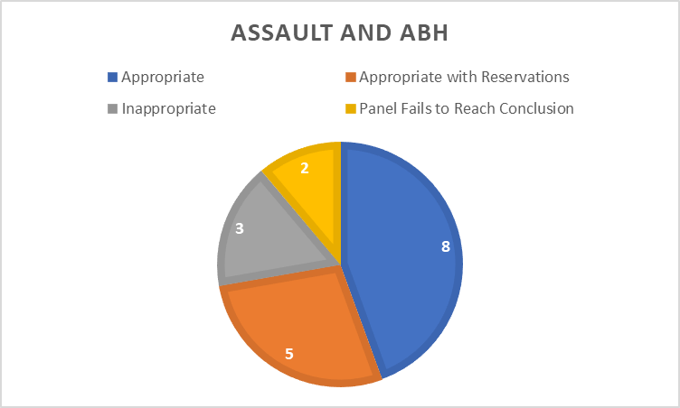
Ers mis Tachwedd 2013 mae’r panel wedi ystyried amrywiaeth o warediadau, fel y dangosir yn y graff isod.
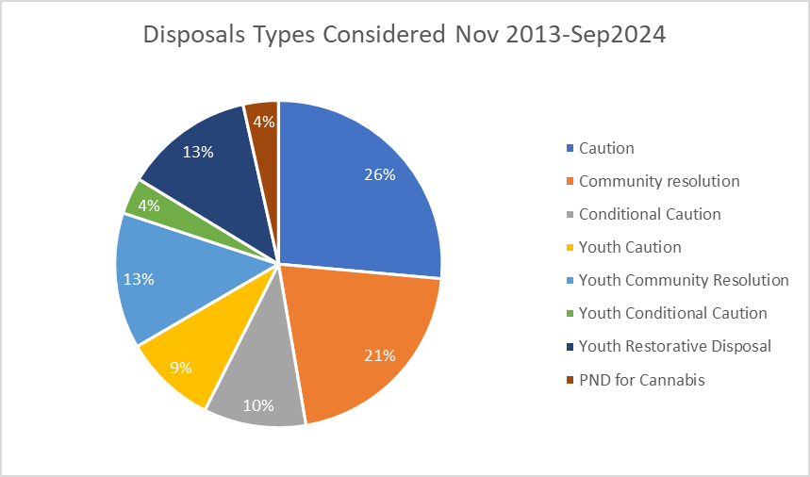
O’r 642 o achosion a archwiliwyd rhwng Tachwedd 2013 a Medi 2024, aseswyd 57% yn briodol, 21% yn amhriodol, 19% yn briodol ond bod teimladau anfoddog, a methodd y panel â dod i gasgliad mewn 3% o achosion.
Gellir gweld y newid yn y casgliadau y daethpwyd iddynt dros amser yn y graff isod:

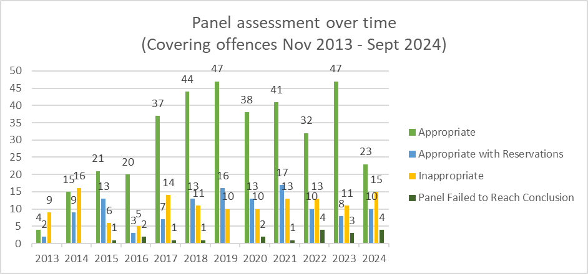
Mae’r graff isod yn dangos y dadansoddiad yn ôl math o drosedd fel canran o achosion a ystyriwyd rhwng Tachwedd 2013 a Medi 2024.
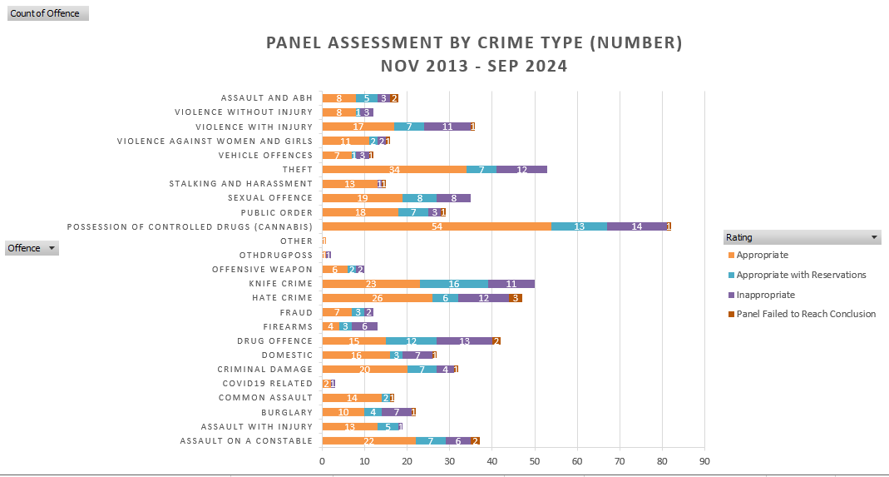

Mae’r graff canlynol yn dangos nifer gwirioneddol yr achosion a aseswyd o fewn pob math o drosedd canlyniadol y panel yn eu cyfarfodydd rhwng Tachwedd 2013 a Medi 2024.
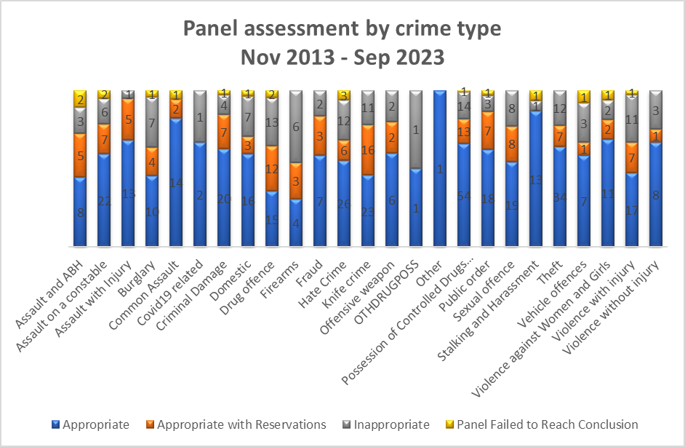

9.0 Ethnigrwydd a rhywedd
Mae’r siart canlynol yn dangos dadansoddiad o’r achosion a adolygwyd yn y cyfarfod hwn o ran rhywedd:
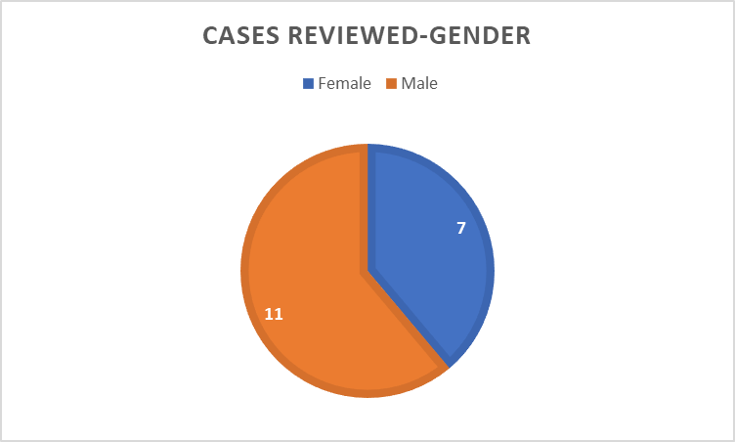

Mae’r tabl canlynol yn dangos dadansoddiad o’r achosion a adolygwyd yn y cyfarfod hwn o ran ethnigrwydd.
Ethnigrwydd a nodwyd | Hunanasesiad  y sawl sy’n cael ei amau | Asesiad y swyddog
Gwyn Prydeinig | 7 | 0
Gwyn – Gogledd Ewrop | 0 | 7
Gwyn | 0 | 0
Du | 0 | 0
Du Affricanaidd, gan gynnwys Du Prydeinig | 0 | 0
Heb ei nodi | 0 | 0
Anhysbys | 0 | 0

Mewn tri o’r achosion a adolygwyd, ni chofnodwyd ethnigrwydd. Ni nodwyd unrhyw faterion cydraddoldeb o ran hil na rhywedd fel rhan o adolygiad y panel.

10.0 Ffocws y panel yn y dyfodol
Yn dilyn trafodaeth, penderfynodd y panel yr hoffent ganolbwyntio ar gyhuddiadau am droseddau casineb, menywod a merched ac anghymesuredd yn y cyfarfod nesaf.

11.0 Camau gweithredu
Dyddiad y cyfarfod | Rhif yr argymhelliad | Argymhelliad | Unigolyn cyfrifol
24 Ebrill 2023 | OOCD-120 | Achos ieuenctid 6 i’w nodi fel bod unrhyw droseddau yn y dyfodol yn cael eu dwyn i’r llys. | Judith Jenkins
17 Mehefin 2024 | OOCD-134 | Wrth gaffael yr achosion gan yr heddlu, os bydd cyhuddiadau ychwanegol, dylid archwilio’r opsiynau i gael crynodeb er mwyn cynorthwyo penderfyniad terfynol y panel. | Tom Walters / Cedwyn Rogers / Tanya Davies
17 Mehefin 2024 | OOCD-135 | Mae angen hysbysu’r swyddog a fu’n ymwneud ag achos oedolyn 1 am ganfyddiadau’r panel ynghylch ymdriniaeth â throsedd cyffuriau a gyrru. | Y Prif Arolygydd Matthew Price
17 Mehefin 2024 | OOCD-136 | Adborth i’w roi i’r swyddog ac asiantaethau partner a fu’n ymwneud ag achos oedolyn 2 i dynnu sylw at y gwaith cadarnhaol a’r adroddiad cynhwysfawr a gynhaliwyd. Yn ogystal, cynghori’r swyddog o’r angen i ddarparu rhesymeg dros ei benderfyniad ar ddatrysiad cymunedol. | Y Prif Arolygydd Matthew Price
17 Mehefin 2024 | OOCD-143 | Adborth i’w roi i’r rhingyll a’r swyddogion ynglŷn â chanfyddiadau’r panel ar gyfer achos unigolyn ifanc 8. | Y Prif Arolygydd Steve Thomas
17 Mehefin 2024 | OOCD-144 | Adborth i’w ddarparu i’r tîm cyfiawnder ieuenctid lleol yng Ngheredigion. Mae’r ddau achos ieuenctid o’r cyfarfod ym mis Mehefin ac un achos ieuenctid o’r cyfarfod ym mis Medi wedi golygu nad oedd y panel yn gallu dod i gasgliad gan nad oedd adroddiad wedi’i ddarparu gan swyddfa Ceredigion. | Davinia Harries-Davies / Y Ditectif Gwnstabl Eleanor Merry
23 Medi 2024 | OOCD-145 | Hysbysu’r swyddog a’r goruchwyliwr a fu’n ymwneud ag achos oedolyn 1 am sylwadau’r panel o erlyniad ar sail tystiolaeth, a hefyd eu cynghori ynghylch sicrhau bod cyfaddefiad y cyflawnwr yn glir. | Y Prif Arolygydd Steve Thomas / Yr Arolygydd Tom Coppock
23 Medi 2024 | OOCD-146 | Adborth i’w roi i’r swyddog a’r goruchwyliwr ynglŷn â’r defnydd amhriodol o rybudd cymunedol oedolyn ar gyfer yr achos hwn. | Y Prif Arolygydd Llewellyn / Yr Arolygydd Gavin Howells
23 Medi 2024 | OOCD-147 | Holi’r swyddog a fu’n ymwneud ag achos oedolyn 4 a gafodd atgyfeiriad i’r cynllun dargyfeirio ei ystyried oherwydd hanes y troseddwr. | Y Prif Arolygydd Gareth Grant / Yr Arolygydd Cynorthwyol Christine Beaton
23 Medi 2024 | OOCD-148 | Adborth cadarnhaol i’w roi i’r goruchwyliwr ynghylch achos oedolyn 6 ynglŷn â manylion y rhesymeg a ddarparwyd ar gyfer y datrysiad cymunedol oedolyn. | Y Prif Arolygydd Steve Thomas / Yr Arolygydd Tom Coppock
23 Medi 2024 | OOCD-149 | Adborth i’r swyddog a’r goruchwyliwr ynghylch achos oedolyn 8 ynglŷn â’r wybodaeth gyfyngedig yn yr ymchwiliad a’r rhesymeg. | Y Prif Arolygydd Jenna Jones
23 Medi 2024 | OOCD-150 | Adborth i’r swyddog a’r goruchwyliwr ynghylch achos oedolyn 9 i gynnwys mwy o fanylion am yr hyn a drafodwyd â’r dioddefwr. | Y Prif Arolygydd Gareth Grant / Yr Arolygydd Cynorthwyol Christine Beaton
23 Medi 2024 | OOCD-151 | Adborth i’r swyddog a’r goruchwyliwr a fu’n ymwneud ag achos unigolyn ifanc 2 ynghylch canfyddiadau’r panel ynglŷn â rhesymeg neu fanylion cyfyngedig am yr amgylchiadau. | Y Prif Arolygydd Llewellyn / Yr Arolygydd Gavin Howells
23 Medi 2024 | OOCD-152 | Adborth i’r swyddog a fu’n ymwneud ag achos unigolyn ifanc 5, o ran diffyg esboniad pam yr ailystyriodd tad y dioddefwr bod gwarediad adferol ieuenctid yn fwy priodol. | Y Prif Arolygydd Gareth Grant / Yr Arolygydd Cynorthwyol Christine Beaton

